B&R wprowadza nowe środowisko kodowania ze współpracą w chmurze i asystentem AI
Automation Studio Code i Copilot zwiększają produktywność i usprawniają pracę zespołową przy tworzeniu oprogramowania dla automatyki przemysłowej.
• Nowe środowisko kodowania zapewnia nowoczesne wrażenia i zaawansowaną edycję dla szybszego rozwoju.
• Generowanie i optymalizacja kodu wspomagane przez sztuczną inteligencję przyspieszają wprowadzanie produktów na rynek i poprawiają jakość kodu.
• Współpraca w chmurze upraszcza pracę zespołową na różnych urządzeniach i w różnych lokalizacjach
Na tegorocznych targach SPS w Norymberdze w Niemczech firma B&R ogłosiła ważną aktualizację swojego kompleksowego pakietu oprogramowania inżynieryjnego i wykonawczego Dzięki Automation Studio Code, B&R wprowadza zupełnie nowe doświadczenie inżynierskie. Automation Studio Code zawiera szereg zaawansowanych funkcji edycji, czerpiąc z najnowszych rozwiązań oferowanych przez branżę oprogramowania. Dzięki elastycznemu dostępowi lokalnemu lub opartemu na chmurze, wspiera płynną współpracę inżynierską. W pełni zintegrowany z tym nowym środowiskiem jest Automation Studio Copilot, generatywny asystent kodowania AI opracowany we współpracy z Microsoft. Wśród licznych ulepszeń w nowej wersji, te wyróżniające się dodatki mają ogromny wpływ na rozwój oprogramowania dla konstruktorów maszyn i integratorów systemów.
Podnoszenie poziomu doświadczenia inżynieryjnego w automatyzacji maszyn
Wprowadzanie najnowocześniejszego oprogramowania do świata automatyzacji maszyn ma kluczowe znaczenie dla pomagania naszym klientom w wyprzedzaniu szybkich zmian na dzisiejszych rynkach" - mówi Florian Schneeberger, dyrektor ds. technologii w B&R. "Dzięki zwiększeniu produktywności dzięki nowoczesnym narzędziom programistycznym i generatywnej sztucznej inteligencji, wraz z elastycznością współpracy w chmurze, pomagamy im szybciej rozwijać się dzięki bardziej zwinnej pracy zespołowej i szybko wprowadzać innowacyjne maszyny na rynek".
W wersji 6 oprogramowania inżynieryjnego B&R, Automation Studio Code dodaje potężne nowe możliwości inżynieryjne, oferując jednocześnie pełną elastyczność otwierania tych samych projektów w nowym środowisku lub w znanym interfejsie Automation Studio. Wśród nowych możliwości znajduje się bogate podświetlanie składni, które ułatwia czytanie kodu, oraz programowanie obiektowe w Structured Text, które pomaga inżynierom organizować kod w bardziej logiczny sposób i pracować wydajniej. Wykrywanie błędów w czasie rzeczywistym eliminuje powtarzające się pętle kompilacji i korekty, a możliwość dostosowania motywu do trybu ciemnego pomaga zapobiegać zmęczeniu programistów.
Wzrost produktywności dzięki generatywnej sztucznej inteligencji
Jeden z najbardziej znaczących wkładów w przyspieszenie rozwoju maszyn ma postać Automation Studio Copilot, towarzysza AI wbudowanego w nowe środowisko kodowania. Copilot umożliwia programistom generowanie wykonywalnego kodu maszynowego po prostu poprzez wprowadzanie poleceń w języku naturalnym. Pomaga również optymalizować i dodawać adnotacje do istniejącego kodu, ułatwiając jego udostępnianie i ponowne wykorzystanie. Złożone aplikacje można szybko podsumować, aby ułatwić dyskusje z nietechnicznymi interesariuszami.
Opisując, jak może wyglądać typowy przepływ pracy nad projektem, kierownik ds. strategii oprogramowania Manuel Sanchez-Marchan mówi: "Możesz zacząć od skonfigurowania projektu w znanym, bogatym w funkcje środowisku Automation Studio. Następnie można przejść do Automation Studio Code, aby opracować aplikację i udostępnić ją zespołowi - korzystając ze wszystkich nowoczesnych funkcji edycji i ciesząc się wszystkimi zaletami współpracy w chmurze i płynnej kontroli źródła. Na każdym kroku masz u boku Automation Studio Copilot - niezależnie od tego, czy utkniesz na trudnym problemie, czy po prostu chcesz szybciej wykonać zadania".
Płynna elastyczność dzięki współpracy w chmurze
Automation Studio Code oferuje programistom płynne środowisko, niezależnie od tego, czy zdecydują się otwierać projekty na pulpicie, czy w przeglądarce internetowej "To bardzo przypomina narzędzia, których wszyscy używamy do współpracy nad dokumentami, arkuszami kalkulacyjnymi i prezentacjami" - wyjaśnia Sanchez-Marchan. Biorąc pod uwagę, jak radykalnie narzędzia te zmieniły pracę biurową, łatwo sobie wyobrazić, co oznacza wprowadzenie tego samego poziomu współpracy do procesów tworzenia oprogramowania w branży automatyzacji".
Ponieważ zespoły współpracują w czasie rzeczywistym z różnych lokalizacji, tematy takie jak kontrola źródła stają się ważniejsze niż kiedykolwiek. "B&R zawsze był o krok do przodu dzięki łatwej kontroli źródła dzięki opartemu na plikach charakterowi projektów Automation Studio" - zauważa Sanchez-Marchan. "Dzięki Automation Studio Code idziemy teraz o krok dalej. Wbudowując zadania kontroli źródła bezpośrednio w środowisko programistyczne, usuwamy czynniki rozpraszające uwagę i pozwalamy programistom skupić się na ich kreatywnej pracy". Połączenie repozytoriów git umożliwia integrację narzędzi innych firm, takich jak GitHub lub Azure DevOps. Te narzędzia do kontroli wersji i współpracy ułatwiają łączenie wkładów różnych członków zespołu, śledzenie zmian i zapewniają, że wszyscy zawsze pracują z najnowszą wersją.
Usprawniony rozwój dzięki inżynierii opartej na chmurze
Oparte na chmurze rozwiązanie inżynieryjne eliminuje potrzebę lokalnej instalacji środowiska programistycznego Dzięki temu wyzwania związane z zarządzaniem wersjami i zależnościami nie stają się wąskimi gardłami dla wydajności zespołu. Zespoły programistów często mają do czynienia z długim cyklem życia sprzętu i wieloma wersjami narzędzi na różnych maszynach, co zwiększa złożoność ich procesów. Co więcej, ograniczenia IT dotyczące lokalnego zarządzania oprogramowaniem mogą dodatkowo utrudniać produktywność, wymagając maszyn wirtualnych lub wyspecjalizowanych konfiguracji programistycznych do obsługi różnych wersji środowiska. Inżynieria oparta na chmurze eliminuje te przeszkody, usprawniając konfigurację i utrzymanie.
Dzięki pulpitowi nawigacyjnemu projektu oferującemu przejrzysty przegląd ich projektów w jednym miejscu, inżynierowie mogą łatwo zobaczyć, co jest w toku, a co wymaga uwagi. "Spędzasz mniej czasu szukając plików lub próbując przypomnieć sobie, gdzie skończyłeś, a zyskujesz więcej czasu na faktyczne rozwijanie i udoskonalanie kodu" - mówi Sanchez-Marchan. Projekty można udostępniać, wysyłając link, który członek zespołu lub klient może otworzyć bezpośrednio w przeglądarce bez konieczności instalowania dodatkowego oprogramowania.

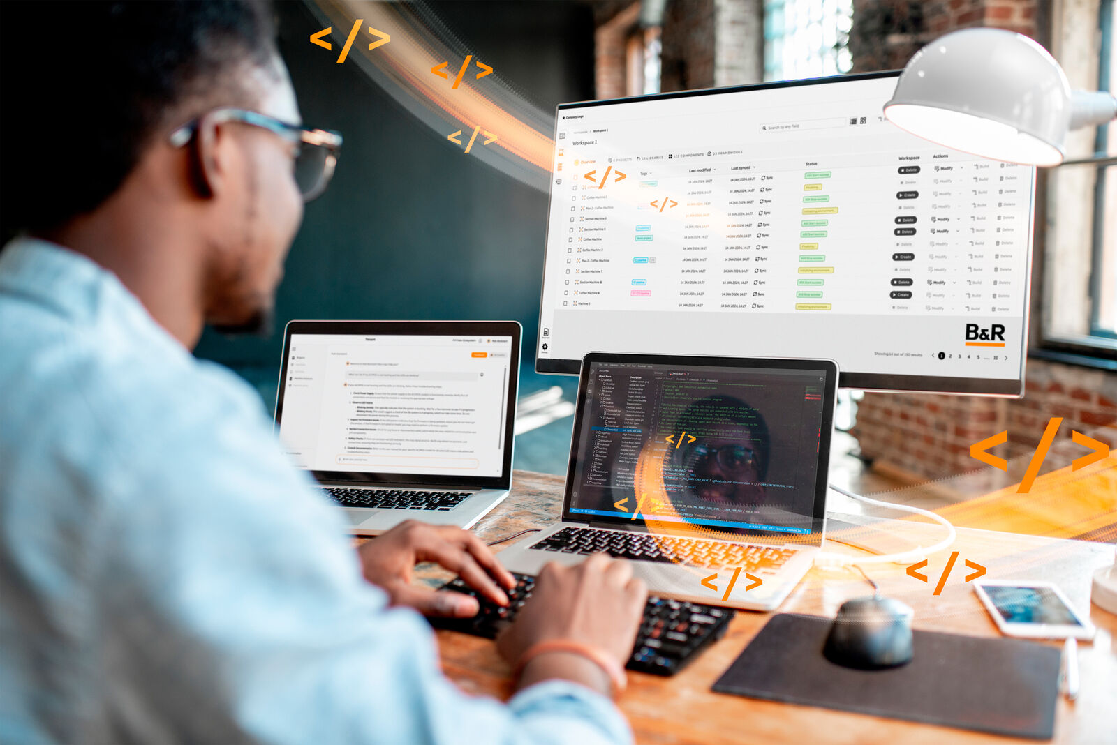
Nowa wersja oprogramowania do automatyzacji B&R zapewnia zaawansowane możliwości inżynieryjne, ulepszoną współpracę i zwiększenie produktywności dzięki sztucznej inteligencji (Zdjęcie: B&R)

O firmie B&R
B&R to innowacyjna firma z branży automatyzacji z siedzibą w Austrii i przedstawicielstwami na całym świecie. Od 6 lipca 2017 B&R stała się jednostką biznesową Grupy ABB. Jako globalny lider w automatyce przemysłowej, B&R łączy najnowocześniejsze technologie z kunsztem inżynieryjnym, oferując klientom z praktycznie każdej branży kompleksowe rozwiązania z zakresu automatyki maszyn i automatyki zakładowej, sterowania napędami, interfejsów HMI oraz zintegrowanej technologii bezpieczeństwa. Dzięki standardom komunikacji przemysłowej IoT, takim jak OPC UA, POWERLINK i openSAFETY, a także z wydajnym środowiskiem programistycznym Automation Studio, B&R nieustannie przedefiniowuje przyszłość technologii automatyzacji. Duch innowacyjności, który prowadzi B&R na szczyt przemysłowej automatyzacji, jest wzmacniany zamiłowaniem do upraszczania procesów i wyprzedzania oczekiwań klientów.
Aby uzyskać więcej informacji odwiedź stronę www.br-automation.com

